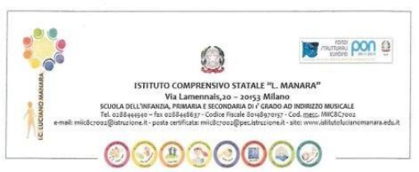

SCHEDA MONITORAGGIO PROGETTI PTOF

Scuola: Anno scolastico:

TITOLO PROGETTO:
DOCENTE REFERENTE:

Classe: | Numero alunni:

E’ un progetto: CURRICOLARE ▢ EXTRACURRICOLARE ▢ PON ▢

Descrizione sintetica dell'attività svolta (eventuali modifiche rispetto al progetto in origine)

Valutazione scala da 4 a 1: 4 = obiettivo raggiunto, 3 = raggiunto dalla maggioranza, 2 = raggiunto in parte, 1= non raggiunto

valutare due obiettivi qualora il progetto lo preveda

OBIETTIVI :
Obiettivo 1:

E’ STATO RAGGIUNTO: 4 ▢ 3 ▢ 2 ▢ 1 ▢

Obiettivo 2:

E’ STATO RAGGIUNTO: 4 ▢ 3 ▢ 2 ▢ 1 ▢

PARTECIPAZIONE E COINVOLGIMENTO DEGLI ALLIEVI
Gli allievi si sono mostrati partecipi:

4 ▢ Tutti
3 ▢ Molti
2 ▢ Alcuni
1 ▢ Nessuno

PROGETTI EXTRACURRICOLARI (PON COMPRESI):

Presenze
La presenza è stata:

1 ▢ Costante
2 ▢ Costante per alcuni, saltuaria per altri.
3 ▢ Saltuaria per la maggior parte degli alunni

Documentazione: (Realizzazione di prodotti finali)
- ◻ Mostra
- ◻ Saggio
- ◻ Manufatti
- ◻ Materiale grafico
- ◻ Documenti fotografici
- ◻ Cartelloni
- ◻ Materiale multimediale
- ◻ altro

Punti di forza del progetto:

Punti di debolezza del progetto:

In riferimento agli obiettivi del ptof, il progetto ha contribuito al miglioramento di quale dei seguenti indicatori: | MOTIVAZIONE E INTERESSE |  |  |  | COMPETENZE RELAZIONALI |  |  |  | APPRENDIMENTI DISCIPLINARI |  |  |  | COMPETENZE TRASVERSALI
 | 4 | 3 | 2 | 1 | 4 | 3 | 2 | 1 | 4 | 3 | 2 | 1 | 4 | 3 | 2 | 1
Migliorare gli esiti scolastici
Favorire una didattica differenziata e inclusiva
Consolidare le competenze trasversali sociali e civiche
Favorire una didattica a sostegno della creatività

L’attività è da riproporre:
- ◻ Si
- ◻ No
- ◻ Si, ma con le opportune modifiche

Descrivere le eventuali modifiche da apportare:

Data:

